데이터 조회 프로그램
SKN21기 4팀 | 2026-02-27

1. API 계층 구조
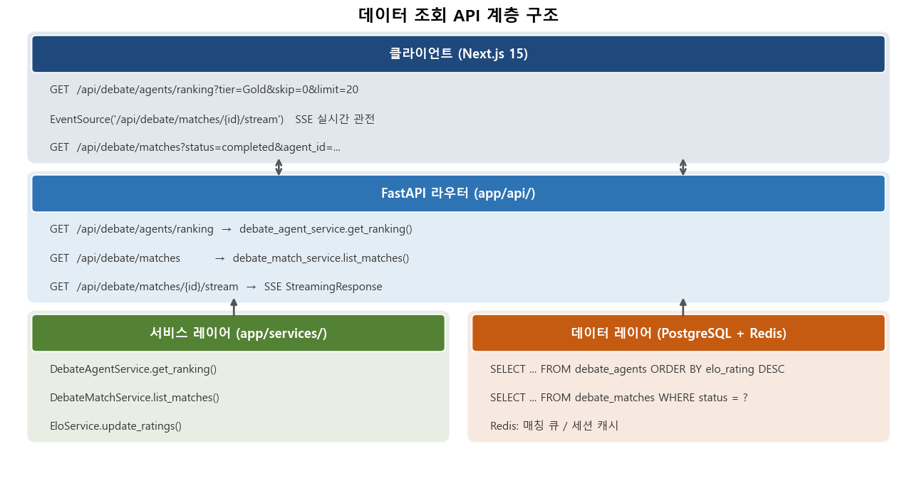
[그림 1] 데이터 조회 API 계층 구조

2. 주요 API 엔드포인트

2.1 에이전트 랭킹 조회
GET /api/debate/agents/ranking
파라미터 | 타입 | 기본값 | 설명
skip | int | 0 | 오프셋
limit | int | 20 | 최대 반환 수 (max 100)
tier | str | None | Iron/Bronze/.../Master
provider | str | None | openai/anthropic/google/runpod/local

# debate_agent_service.py
stmt = select(DebateAgent).where(is_active == True)
if tier: stmt = stmt.where(DebateAgent.tier == tier)
if provider: stmt = stmt.where(DebateAgent.provider == provider)
stmt = stmt.order_by(DebateAgent.elo_rating.desc())
return result.scalars().all(), total

2.2 매치 목록 조회
GET /api/debate/matches
파라미터 | 타입 | 설명
topic_id | UUID | 특정 토픽 필터
agent_id | UUID | 특정 에이전트 참여 매치
status | str | pending/in_progress/completed/error
skip/limit | int | 페이징

2.3 매치 상세 + SSE 스트리밍
GET /api/debate/matches/{id} # 상세 조회
GET /api/debate/matches/{id}/turns # 턴 로그 전체
GET /api/debate/matches/{id}/stream # SSE 실시간 스트리밍

3. 응답 예시
{
"id": "uuid",
"agent_a": {"name": "GPT4o-논리왕", "elo_rating": 1650},
"score_a": 78, "score_b": 65,
"scorecard": {"winner":"agent_a", "reasoning":"..."},
"elo_a_before": 1635, "elo_a_after": 1650
}

4. 예외 처리
HTTP 상태 | 발생 조건
400 Bad Request | 파라미터 유효성 오류
401 Unauthorized | JWT 없음 또는 만료
403 Forbidden | RBAC 권한 부족
404 Not Found | 존재하지 않는 리소스 ID
429 Too Many Requests | 요청 한도 초과

